ПЛАТНЫЕ ОБРАЗОВАТЕЛЬНЫЕ УСЛУГИ В ДЕТСКОМ САДУ
СТУДИЯ «СУНДУЧОК ЧУДЕС»

О.М. Жилочкина, М.П. Мазунина.
МБДОУ «ДДС № 16 «ПроУспех»,
воспитатели,
г. Добрянка, Пермский край

Организация платных дополнительных услуг в дошкольном образовательном учреждении - неотъемлемый компонент социального заказа общества, а также результат последовательного решения федеральных и региональных задач в области образования.
Детский сад – первая ступень общей системы образования, главной целью которой является всестороннее развитие ребенка. Большое значение для развития дошкольника имеет организация системы дополнительного образования в дошкольном образовательном учреждении, которое способно обеспечить переход от интересов детей к развитию их способностей. Развитие творческой активности каждого ребенка представляется главной задачей современного дополнительного образования в дошкольном образовательном учреждении и качества образования в целом.
Воспитание ребенка – это, прежде всего, всестороннее развитие его личности, создание благоприятных условий для реализации его потенциала и проявления всех талантов. Творчество – одно из основных направлений, в котором созданы все условия для формирования личности детей, их воображения, логики, эмоционального и интеллектуального развития.
Каждый малыш стремится к творчеству и движению. Они приносят детям радость, уверенность в себе, помогают узнавать себя и мир вокруг. Муниципальное Бюджетное Дошкольное Образовательное Учреждение «ДДС №16 «ПроУспех» вознаграждает это стремление интересными занятиями, которые помогают каждому ребенку проявить и раскрыть свои способности, узнать много нового, а также быстрее развиваться и расти здоровым. Дополнительные занятия позволяют ребёнку раскрыться, а нам увидеть весь спектр его истинных возможностей и сферу будущих интересов!
Творчество для детей – один из способов, который в увлекательной форме позволяет раскрыть в ребенке все заложенные способности.
В детском саду №16 в период учебного года работала студия «Сундучок чудес» с детьми в возрасте от 3 до 6 лет. Охват детей составлял 99 человек.
Ценность и новизна платной услуги «Сундучок чудес» состоит в интеграции традиционных и нетрадиционных техник рисования, аппликации, пластилинографии, художественного ручного труда в процессе познавательного, художественно-эстетического, речевого, социально - коммуникативного развития ребёнка.
Художественно - эстетическое развитие детей в современной системе воспитания не может быть второстепенным. Изобразительное искусство, бумажная пластика, художественное конструирование – наиболее эмоциональные сферы деятельности детей. Работа с различными материалами, в различных художественных техниках расширяет возможности ребенка, развивает воображение, творческие способности.
Это связано с тем, что развитию кисти руки принадлежит важная роль в формировании головного мозга, его познавательных способностей, становления речи. Чтобы развивался ребенок и его мозг, необходимо тренировать руки. Развитие навыков мелкой моторики важно еще и потому, что вся дальнейшая жизнь ребенка потребует использования точных, координированных движений руки и пальцев, которые необходимы при одевании, рисовании, а также при выполнении множеств разнообразных бытовых действий.
Творчество для детей – это увлекательное занятие, что развивает умение трудиться в коллективе. Общаясь с ровесниками и воспитателем, у ребенка формируются социальные навыки, которые помогают в формировании личности, а нетрадиционные техники изображения, используемые на занятиях, помогают продемонстрировать необычные сочетания материалов и инструментов. Технология их выполнения интересна и доступна как взрослому, так и ребенку. Именно поэтому, нетрадиционные методы очень привлекательны для детей, так как они открывают большие возможности выражения собственных фантазий, желаний и самовыражению в целом.
Систематические и последовательные занятия дошкольников в кружке способствуют: усидчивости и внимательности; умению слушать, понимать и повторять показанные действия; товарищеским чувствам и взаимопомощи; самостоятельности при планировании и достижении цели; повышению самооценки при получении положительного результата.
Развитие творческих способностей не может быть одинаковым у всех детей в силу их индивидуальных способностей, поэтому в студии «Сундучок чудес» мы старалась дать каждому ребенку возможность активно, самостоятельно проявить себя и испытать радость творческого создания.
Использование в образовании дошкольников элементов творчества учитывает возрастные особенности детей: их природное любопытство и стремление познавать новое. Одновременно с этим стимулируется формирование личности ребенка, раскрывающее его творческие способности и таланты.
Занятия в студии проходили в форме игры. Игровые приемы в обучении обеспечивают динамичность процесса обучения, максимально удовлетворяют потребности ребенка в самостоятельности – речевой и поведенческой. В ходе занятия для расслабления мышц, снятия напряжения проводятся физкультминутки. В ходе работы за учебный год дети научились приемам работы кистью, пластилином, нетрадиционными средствами рисования; дети научились различать основные цвета спектра и их оттенки.
У детей улучшилась мелкая моторика; сформировалось положительно-эмоциональное восприятие окружающего мира.
Дети с удовольствием участвуют в выставках по художественному творчеству; существует летопись студии «Сундучок чудес». (Детские работы разной тематики).

Список литературы
- https://www.maam.ru/detskijsad/obobschenie-opyta-razvitija-tvorcheskih-sposobnostei-u-detei-4-5-let-cherez-produktivnye-vidy-dejatelnosti.html
- https://www.maam.ru/
- https://kidteam.ru/dekorativno-prikladnoe-tvorchestvo-dlya-detey.html
- Программа дополнительного образования студия «Сундучок чудес»

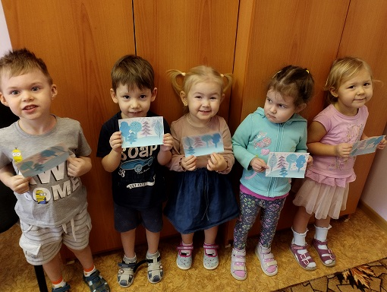

«Зимний лес» - аппликация из бумаги с элементами рисования

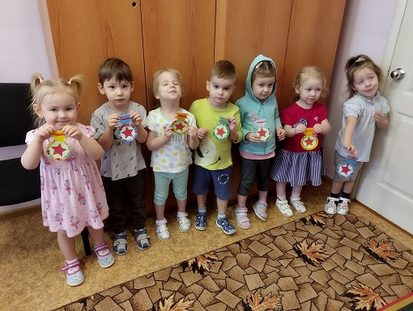

«Орден Победы» - техника пластилинография
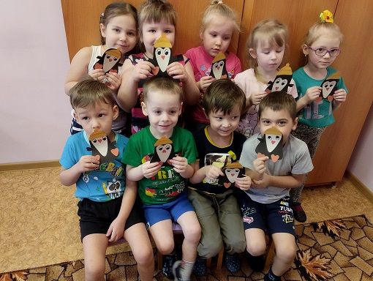
«Пингвин» - поделка из цветной бумаги

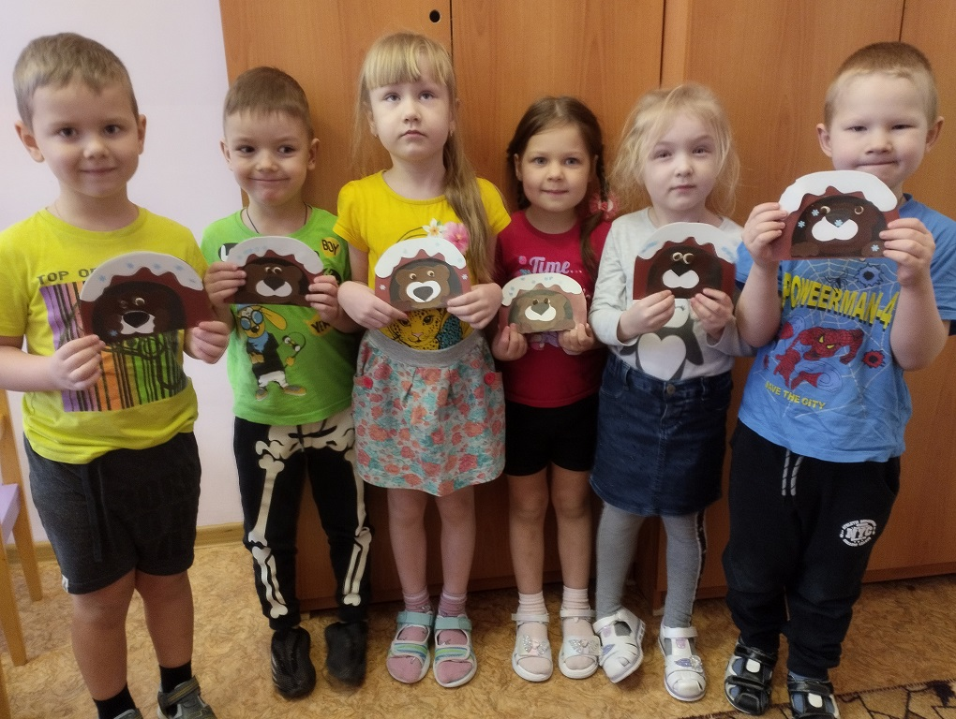

«Мишка в берлоге» - нетрадиционная техника наклеивания

